1. 建立对应文件夹，命名示例：

Icon[d]_1_name1=v-name2=h

Icon :为资源库需要导出的原件链接名

[d] :为包含id的连接名，比如2007.fla 中 Icon2007这种，使用[d]代替数字。如果连接名中不包括数字，则省略[d]，如右：Res_5

_ 下划线保留，做区分用

1. 数字内容为需要资源里对应原件的帧数

name1=v name2=h 使用-分割的参数 。name1和 name2分别表示要修改的元件名字，v和h分别表示垂直、水平居中

1. 为每种文件夹单独建立名为muban.fla的文件，该文件库中必须包含名为empty的空元件，用来存放导入的资源，empty必须位于顶层文件夹

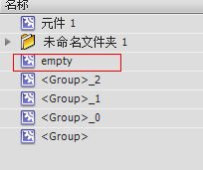

该文件发布设置修改如下：

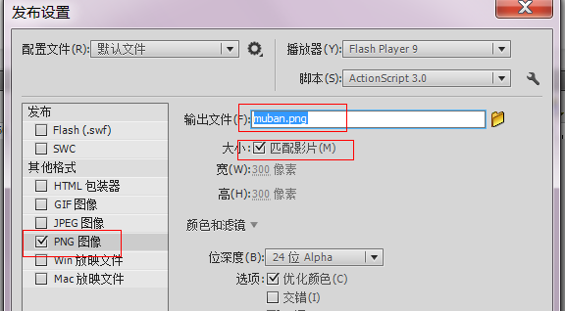

在文档舞台上设计内容，并将empty拖放到适当位置。

将文档属性设置为期望的大小，保存文件。

1. 把对应格式的资源文件复制到第一步中建立的文件夹内
2. 运行export_feed_png.jsfl文件，选择资源目录和导出目录